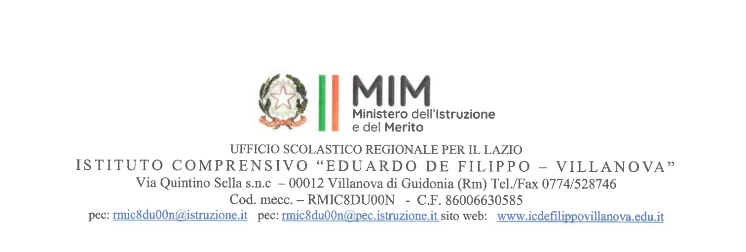

ANNO SCOLASTICO 20 /20

SCHEDA DI MONITORAGGIO FINALE COMMISSIONE……………………………….

Inserire la sintesi delle attività svolte dalla commissione

MONITORAGGIO QUANTITATIVO

(COMPILARE PER OGNI DOCENTE FACENTE PARTE DELLA COMMISSIONE)
DOCENTE | DATA/ORA | ATTIVITÁ SVOLTA | ORE
DOCENTE | DATA/ORA | ATTIVITÁ SVOLTA | ORE  EFFETTUATE
DOCENTE | DATA/ORA | ATTIVITÁ SVOLTA | ORE  EFFETTUATE

RIEPILOGO QUANTITATIVO

DOCENTE | ORE TOTALI EFFETTUATE

DATA FIRMA

